Speciale Last Minute per
NICOLA PIOVANI - "VIAGGI DI ULISSE"
Auditorium Parco della Musica – Cavea - Domenica 18 Luglio ore 21
INVITO con biglietto cortesia €5 (invece di €20)
"Viaggi di Ulisse è un racconto in musica, per strumenti che si concertano con voci registrate. I temi del racconto sono le emozioni che mi hanno lasciato le letture e l'immaginazione di alcuni viaggi di Ulisse, personaggio vecchio di tre millenni, figura di un fascino e di una meraviglia ancora oggi indecifrabili. Con la musica strumentale, ovviamente, non raccontiamo i fatti che solo la parola può descrivere. Ma la musica può tentare di materializzare la commozione che quei fatti ancora oggi sono capaci di suscitare. Il concerto mitologico Viaggi di Ulisse punta a ricreare in teatro l'incanto di quelle vicende odisseiche che da sempre mi seducono; e spero di condividere quell'incanto innanzitutto col pubblico". Nicola Piovani
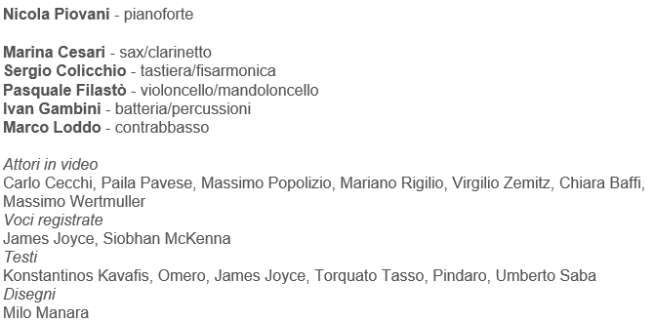
Di seguito il link per effettuare la prenotazione:
NICOLA PIOVANI - CAVEA AUDITORIUM PARCO DELLA MUSICA - Domenica 18 Luglio ore 21 - INVITO Interclub Welfare Card con biglietto cortesia €5 (google.com)
Sul modulo di prenotazione al posto del numero di Interclub Welfare Card potete inserire il codice ALMAVIVA.
A coloro che prenoteranno sarà inviata una mail di conferma prenotazione con le istruzioni per il ritiro dei biglietti e il saldo.

